NORVEŠKA 2022 + 15 držav

Četrtek, 7.7.2022 (1. dan) Italija

Po enem tednu počivanja v kampu v Istri, preko Kopra in Trsta v Dolomite, preko prelaza Monte Croce, 1663 m visoko, skozi slikovite gorske vasice v Torento, ki je na Park4night.

Petek, 8.7.2022 (2.dan) Avstrija, Nemčija

Evropa bridge (47.19699,11.39774) sva si ogledala samo iz podesta, ker nisem vedel, da je prehoden.

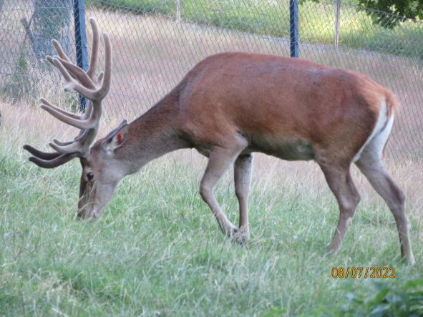

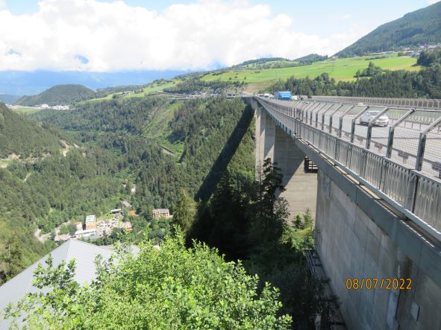

Preko hribov in prehoda Letihem iz Avstrije v Nemčijo in zvečer spet nazaj v Avstrijo na ogled Wildpark v kraju Feldkirsch. Vstop prost, videla gamse, volka in več divjih živali. P. 47.24214,009.59475

Sobota, 9.7.2022 (3.dan) Lihtenstein, Švica

V Lihtensteinu ogledala zunanjost gradu Vaduz, ker grad obnavljajo. Z mestnim vlakcem nisva šla na ogled znamenitosti, ker bi moral parkirati daleč od postaje. Ogledala sva si zunanjost gradu Gutenberg nad Belzirsi (47.06495,9.50024), ker je bil še zaprt. Zraven lepa cerkev iz 13. stoletja.

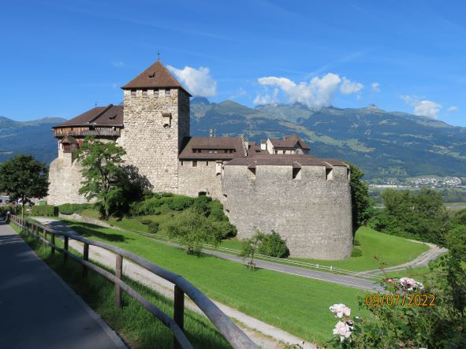 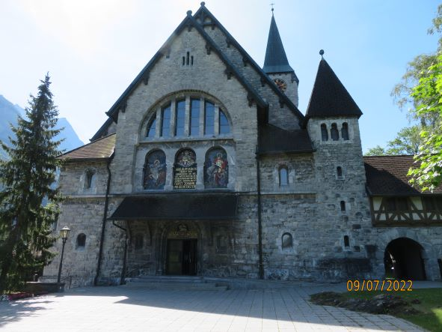

Mimo jezera Greifensee v center mesta Zurich, kjer nisem mogel parkirati na avtobusni postaji (47.36708,8.54188). Iz GPS padla kartica, ker je padel na tla, zato zbegana vozila po mestu, da me je policist vprašal kam greva. Nisem mu znal povedati, ker sva imela za cilj kraj ob jezeru za kopanje in počitek, določen s koordinatami. Zaradi obvoza nisva prišla na kopališče in sem parkiral na 47.18116,8.48115. Spet me je policist opozoril, da nisem parkiral na označenih prostorih, vendar je bil prijazen.

Peš sem odšel500 m do FKK plaže, ki je bila polna kopalcev (50 ljudi). Tu sem spoznal Srba in mlajšo Srbkinjo. Plaža travnata, jezero pa mulj, blato in trava.

Naprej spet po AC, čeprav že cel dan brez vinjete, v Pilatus oz. Alpnach, kjer imajo gorsko železnico (46.95569,8.27794). Zvečer sva se prestavila na miren parking kamor sta prišla še dva AD (46.94117,008.26980).

Nedelja, 10.7.2022 (4 dan) Švica, Nemčija

Ob 9.35 na gorsko železnico iz Pilatusa pri Luzernu na 2100 m visoko goro. Fascinantno, karta 70 € samo za vlak gor in dol, kar priporočam. Midva sva šla dol s tremi gondolami (cena za vlak in gondole 85 €) in nato z mestnim avtobusom in vlakom nazaj do izhodišča Alpnachstad.

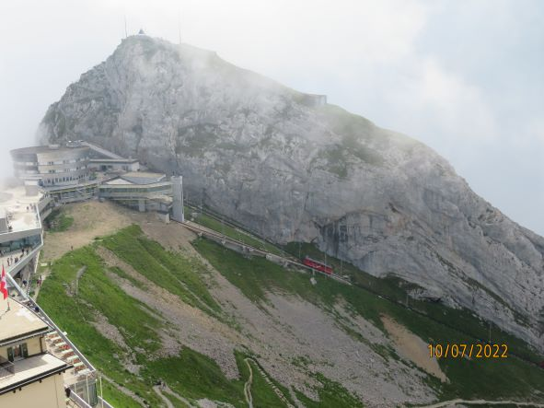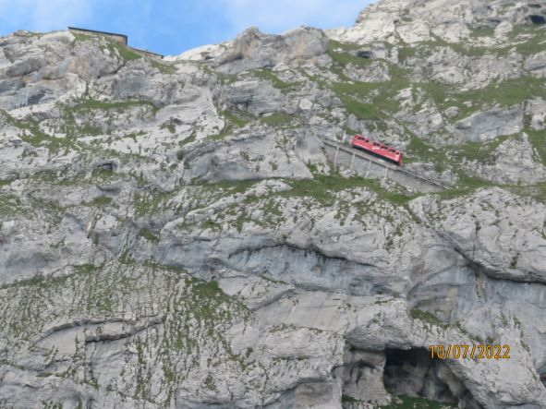

V kraju Basel sva si ogledala Minster chatedrale, parkirala 500 m stran na ulici. Katedrala lepa, ni pa »uhh«.

V FKK kampu Frien park želeli 44 €, odšla naprej v kamp Sonnland v Freiburgu, imajo bazen, cena 22,50 € za dve osebi. Imajo tudi restavracijo.

Ponedeljek, 11.7.2022 (5.dan) Nemčija, Francija, Lihtenštajn

V Solmaru ogled čudovitih starih hiš. Mesto je top 100 na svetu (48.07402,7.35677). Celega prevozila z AD, nato ogled še peš.

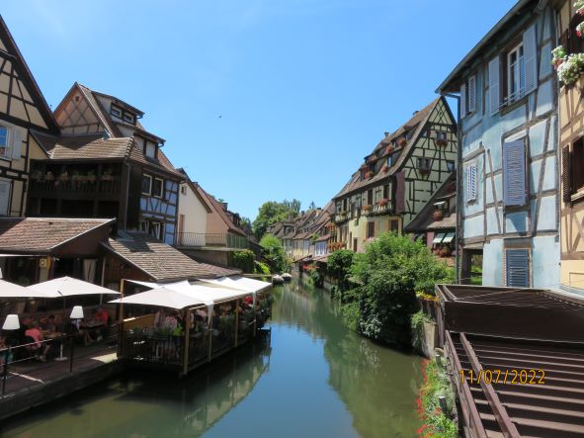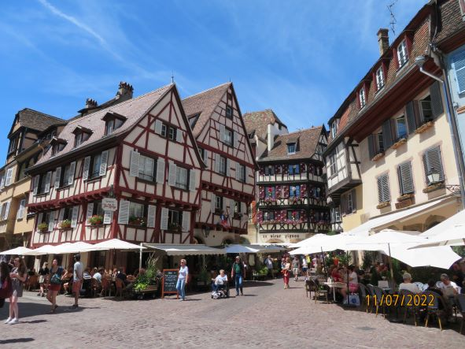

Naprej v Kayserberg v Franciji, tudi na listi Top 100 mest na svetu. Podobne hiše na leseni osnovi. Malo oddaljen PZA se plača 10 €/24 h, za manj časa ne moreš. Izmenično sva si ogledala mesto in nič plačala (48.13991,7.25931).

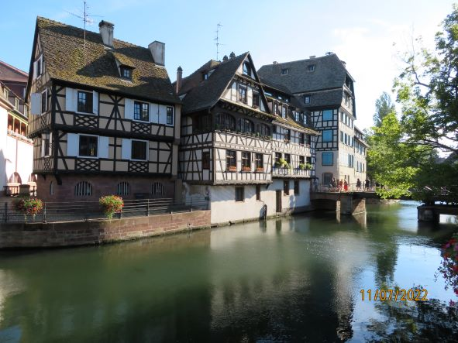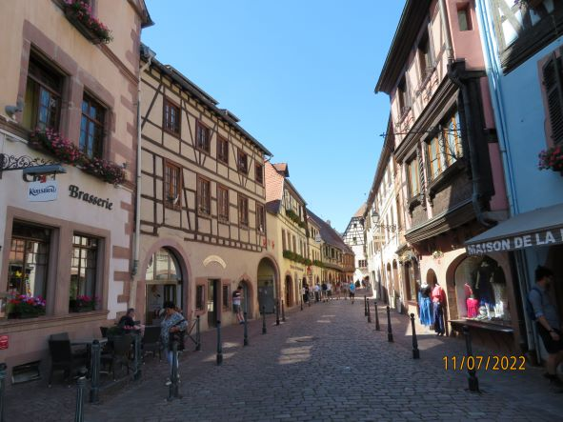

Nato s kamperjem v sam center Strasbourga in parkirala na parkirnem prostoru (48.57911,7.73994) 100 m od mostu v stari del. Strasbourg je čudovito mesto, stare lesene hiše, mostovi, cvetje, vodni kanali, trgovinice, lokali na ulicah. Ta stari del mesta ima dušo. Mogočna katedrala žal zvečer že zaprta, nazaj sva se peljala z mestnim vlakcem, 8€/oseba. Spat na PZA Sarralbe (morda Sarrable), zastonj.

Torek, 12.7.2022 (6.dan) Luxembourg

Ogled lepe vasice Sarrable, počakala klic iz Telemacha, da sva usposobila tablico, nato v Luxembourg in spet parkirala v samem centru mesta (49.60949,6.12944). Odšla preko mosta v smeri železniške postaje, ugotovila, da je stari del mesta na drugo stran in šla nazaj. Ogledala sva si mesto z obzidjem, žal že malo utrujena in zato nisva bila tako navdušena.

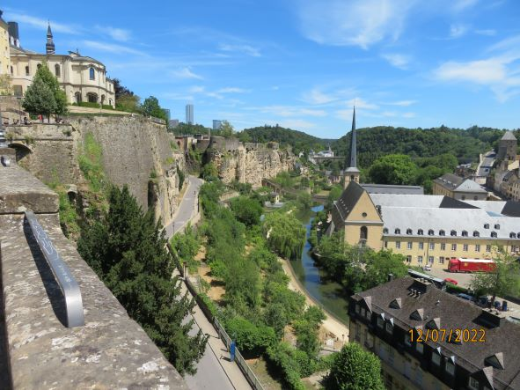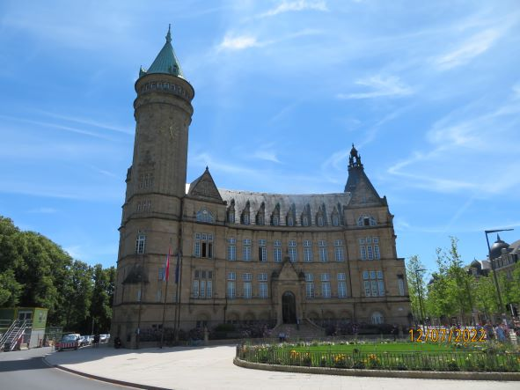

V kraju Echtemach sva si ogledala staro baziliko Saint Wilibrord, ki ni nekaj posebnega. Trdnjava v kraju Wilitz je bila že zaprta. Bila v cerkvi in samostanu St. Maurice v kraju Eselborn (50.05754,6.02139). Zgradba je zelo lepa.

Spala sama v gozdu 300 m od samostana (50.05788,06.01243), kar sopotnici ni bilo ravno všeč. Mimo je šlo nekaj sprehajalcev, vendar čisti mir.

Sreda, 13.7.2022 (7.dan) Luxembourg, Belgija, Nizozemska, Nemčija

Vožnja iz Luxembourga preko Belgije na Nizozemsko do tromeje in razglednega stolpa Direlanden point (50.76184,6.01732). Stolp je visok 50 m, ob straneh so stopnice z rešetkami skozi katre se vidi dol in zato nisem upal gor prav visoko. Šel sem dol in na vrh z dvigalom, ko sem se navadil višine sem šel dol in še enkrat gor in dol. Vstopnina 8 €. Zraven je park treh držav, ki tu mejijo, šla sva še v labirint in dobila potni list tega območja.

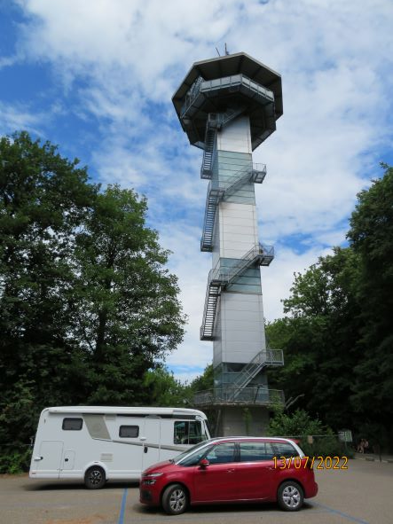 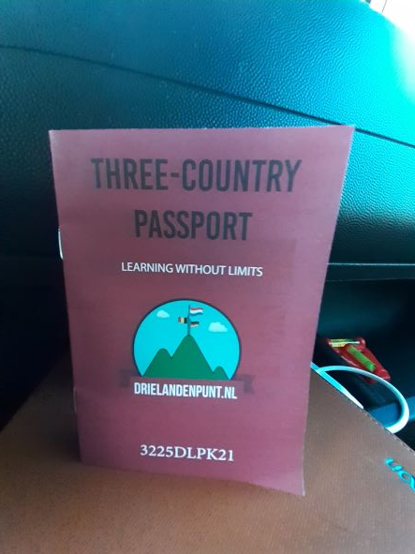

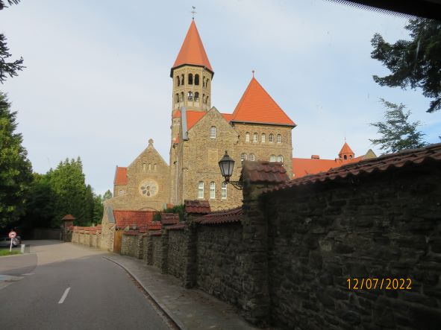

Bližnji samostan Benediktov (50.80181,5.97194) je bil poseben samo zaradi zaporniškega izgleda in preprostosti, kot nedokončana delavnica. Nato sva hotela v FKK kamp LHB (51.36667,6.80228), vendar je lastnik preveč kompliciral po GSM in še cena je bila 45 €. Vozila 3,5 ur naprej do Park4night Sittensen (53.27668,9.50976), ker je bil zaseden sva spala 200 m naprej med drugimi AD. Opazila sva, da je tu dan 1,5 ure daljši kot v SLO.

Četrtek, 14.7.2022 (8.dan) Danska

Pri sosednjem AD je zjutraj mladenka izvajala jogo in sem za trenutek lahko videl njene bradavičke. Kako malo je treba, da ti polepša dan.

Svetilnik Westerheversand (54.37360,8.64001) ni nič posebnega in 2 km peš od parkirišča. Po 500 m hoje sem šel nazaj in nato s kolesom do svetilnika. Bil je močan veter, svetilnik zaprt ( ni vredno truda). Trgovka pri spominkih nama je natočila v najine steklenice 5 l vode.

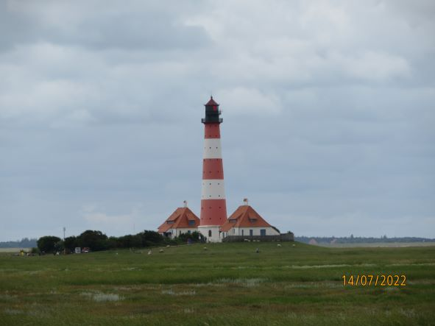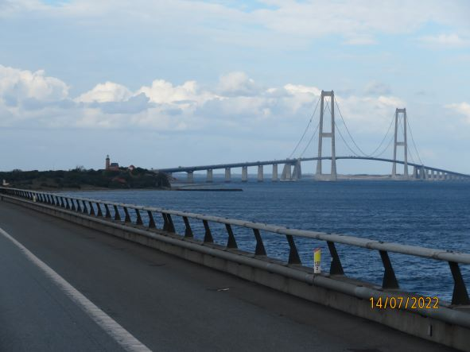

Preko Nemčije sva se peljala na Dansko preko znamenitega mostu preko morja v smeri Köbenhavna. Vožnja po severni Nemčiji in Danski dolgočasna. Nafta na Danskem 1.84 €.

Spat na PZA Ahuse (55.70523,011.84572). Zraven FKK kamp Salbaken, vendar bi bilo treba spet nekoga poklicati. V tem kampu sva že bila med najinem prvem potovanju na Nordkapp (2012).

Petek, 15.7.2022 (9.dan) Danska, švedska, Norveška

Iz Ahuse na Danskem preko mostu na Švedsko (40 € cestnina), ves čas prometna gneča in preko veličastnega mosta na Norveško. Tankat na Švedski strani, ker je ceneje. Po Norveški do Moss Havnomrade in na trajekt do Hortem. Cene ne vem, plačal s kartico. Naprej vožnja ob obali, spat v kraju Voje oz. Hulfjellveien (59.06877,09.07130). Ob 23.00 uri je dober mrak, danes prevozil 800 km.

Sobota, 16.7.2022 (10 dan) Norveška

Vozila ob obali in jezerih, nabirala borovnice in uživala v čudoviti pokrajini. Kot bi se vozil po Jadranski magistrali ampak par metrov do vode. Tankala za 24.35 NOK (cca. 2,4 €), pri mladi muslimanki, ki je zalivala grobove natočila vodo. Vse tekoče vode na Norveškem so pitne in sva jih tudi pila.

Zelo užival v bosi hoji po kanjonu gladkih skal pri kraju Rysstad (59.10181,007.47614). Čudovita vožnja naprej preko hribov do Kjerag (59.04584,6.65129), jezera, skale , ovce, snežne zaplate, zvečer oblačno, močan veter, 9 stopinj. Ob 20.30 uri prišla v trajektno luko Lysebot, štirje muslimani, ženski zarutani, pomagali, da bi po telefonu rezervirala trajekt za jutri ob 15.30 uri, vendar je bil zaseden. Prespala v luki Lysebotn 59.05491,006.64538, 16 stopinj. Za večerjo žganje s smrekovimi vršički proti prehladu.

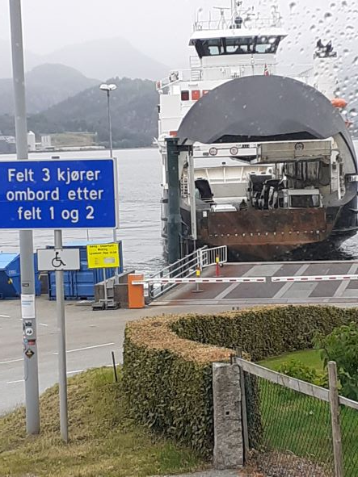

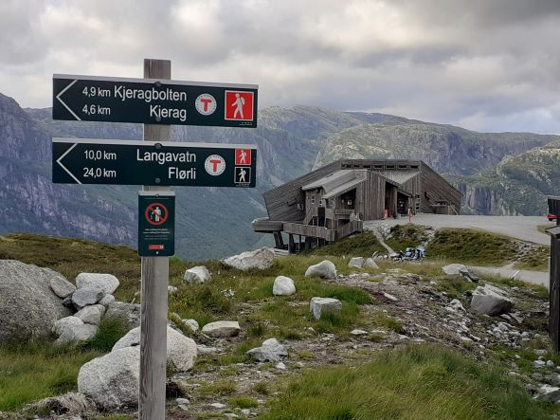

Nedelja, 17.7.2022 (11 dan) Norveška

Imela budilko ob 7.00 uri, da sva se brez prometne gneče odpeljala nazaj do kraja Kjerag, ker je cesta zelo strma in ovinkasta. Preko Byrkjedal do Lavik (Lovik ?) oz. Lavikveien in spet stres, ker naprej ni druge možnosti kot s trajektom, danes pa nedelja. Na srečo sva že na daleč opazila trajekt in se takoj vkrcala. V večini trajektnih luk ni bilo skoraj nobenega čakanja na trajekt. Vkrcala sva se, vendar nisva točno vedela, če gremo samo preko fjorda. Plačala 216 NOK, 21 €. Šla sva v kamp Preikestolen (58.99857,006.09436), ker je bilo slabo vreme in je tudi najbližje izhodišče za peš turo na znamenito skalo. V kampu kupil zimsko volneno kapo za 100 NOK (10€).

Ponedeljek, 18.7.2022 (12 dan) Norveška

Zjutraj iz kampa na parking tri km višje, 250 NOK za cel dan, spanje ni dovoljeno. Nato dve uri hoje v gneči do znamenite skale Preikestolen in foto na vse možne načine. Na skali cca. 200 ljudi. V dolino hoje 1,5 h, nato pa na parking kampa in se v kamp tuširat.

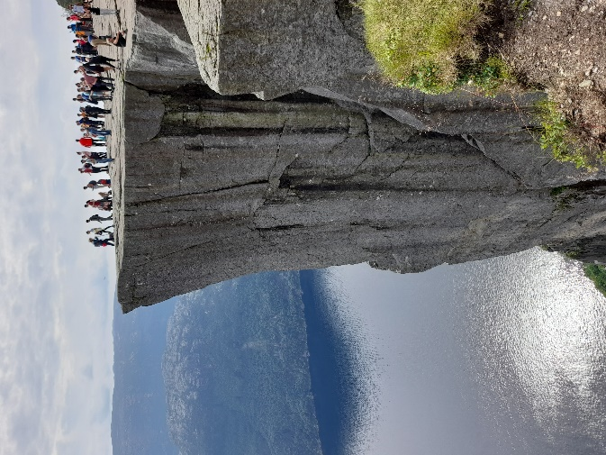 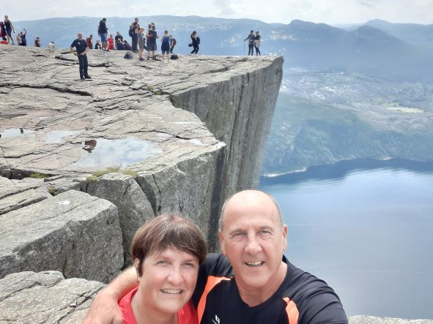

Naprej vozila skozi Stavanger, Avaldsnes do Hadnesvegen in na trajekt, še en trajekt in zvečer še na tretji trajekt iz kraja Vage v Holhjem. Spat v Sovi koz. Sovikvegen na Park4night (60.21892,5.38538).

Torek, 19.7.2022 (13 dan) Norveška

Odpeljala do slapa Voringfoss, za katerega je dobro označen odcep, jaz zapeljal po koordinatah in zavil 100m prepozno oz. napačno. Torej zaviti 100 m pred temi (60.42662,7.27478). Slap je veličasten, lepo speljane potke in mostovi za ogled, vse zastonj. Je pa bil eno uro vožnje iz smeri in sva zato morala še eno uro voziti nazaj. Nato do kraja Olden Stryn, ki je izhodišče za ogled ledenika Trolstigen.

V kraju Strandevagen 169, Skulestadmo, dotočil plin v jeklenko, mojster mi je računal polno jeklenko za ceno 359 NOK, čeprav je dotočil samo 4l. Kupil še eno tesnilo za plin za ceno 50 NOK. Pri nas jih je 10 cca. 1 €.

Vangsnes na trajekt za Helo, ki ga nisva plačala, ker nihče ni prišel računat in se je poračunalo za ceno plina. Spat v kraju Leikanger (61.18290,6.79521). danes prevozila vsaj deset tunelov, skupna dolžina več kot 25 km.

Sreda,20.7.2022 (14 dan) Norveška

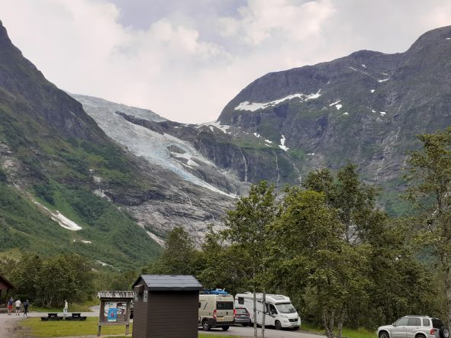V kraju Vikaavegen kupil baterijo za fotoaparat za 799 NOK.

Ogled ledenika Boyabren (61.48278,6.74902). Še leta 1925 so pod njim živeli ljudje, leta 1965 se je prvič stopil spodnji del.

Naprej v Olden, v kraju Strand na trajekt do Liabydda. V kraju (62.33070,7.47095) sva si ogledala močno deročo reko iz železnih mostov za oglede.

Ledenika Trostigen si zaradi goste megle in vidljivosti 5 m nisva mogla ogledati. Malo nižje v smeri Rauma je veličasten slap, ki šprica preko mostu. Lepo se vidi serpentinasta cesta. Spat na P ob cesti v Rauma med druge AD 62.56858,7.75460. Danes prevozila 23 tunelov, dolžine cca. 60 km.

Četrtek, 21.7.2022 (15 dan) Norveška

V smeri Atlantske ceste na trajekt Herjestrondo do Solsnes. Na Atlatski cesti ogled visokega mostu in naravni park ( 63.01833,7.36403 ).

Naprej v smeri Trondheima na trajekt iz Seivikveni do Tommeruag in še iz Aure do Norskehavet. Oblačno, cel dan rahlo dežuje. V Trondheimu parkirala v ulici desno od starega znamenitega mosta , si ogledala hiše na kolih, most in katedralo od zunaj, ker je bila ob 20.00 uri že zaprta. Spat na Park4night v Hommelvik 63.41293,10.79747. Zadnji trajekt danes spet ni prišel nihče računat.

V Trondheimu bila na stolpu z vrtljivo restavracijo, visok 74 m ( 63.42217,10.43223 ).

Petek, 22.7.2022 (16 dan) Norveška)

Ob 9.00 uri še vedno 13 stopinj, oblačno in piha. Na Norveškem bezeg šele cveti, krompir še ne cveti, češnje ravno zrele, pšenica zelena.

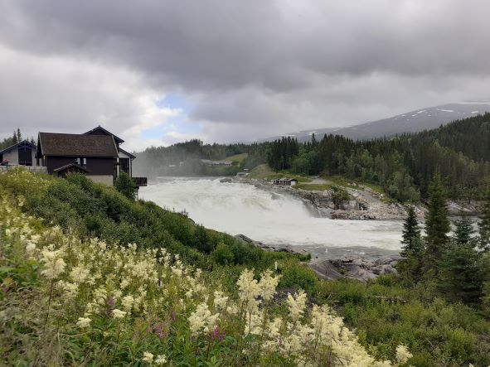

Ogledala sva si vodne brzice Laksforsen, žal pa voda umazana in ne fascinirajo (65.62470,13.29236). Še vedno sem fasciniran, da doma na kavču po Google map določiš koordinate in te GPS pripelje na točno to mesto.

Prišla do začetka polarnega kroga 66.33 stopinj. Marinka si je kupila lahko puhovko za 100 €. Jaz v trgovini dobil najhujše vetrove v življenju in drisko. Zunaj 9 stopinj, polarno vreme mi očitno ne paše. Foto ob spomeniku Jugoslovanskim partizanom. Par km nižje šel preko nihajočega visečega mostu za pešce. Spat v vasi Rakland (66.98094,15.31332).

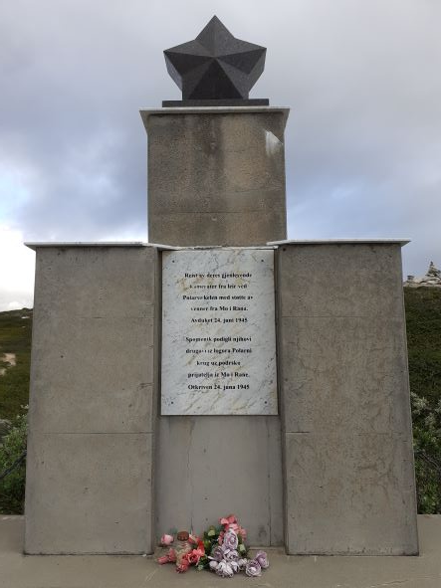 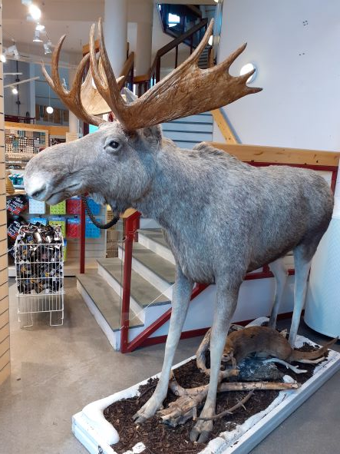

Sobota 23.7.2022 (17 dan) Norveška

Iz Bognes na trajekt za Skarberget. Vozila proti Lofotom, na P prvič videl WC, ki sam sprazni in očisti WC kaseto iz AD in doda kemijo. Kasneje sem ugotovil, da naredi slabo. Lofoti so čudoviti, vodni zalivi, otočki, zelena trava, hribi. Mesto Solvear prevozila celega, tudi preko mosta. P 68.15636,14.20758.

Naprej peljala v smeri mesta A oz. Reine, kjer je 1930 stopnic po hribu. Zaradi utrujenosti parkiral in spat v kraju Flakstad (68.08245,13.23223). Danes prevozila 33 tunelov in bila na enem trajektu.

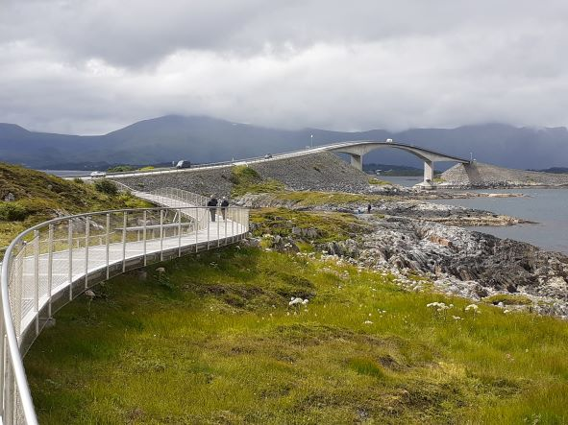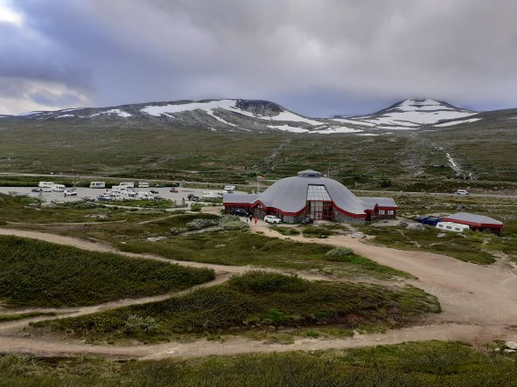Med vožnjo opazila Evra Mobil, s kakršnim sva bila prvič na Nordkappu leta 2010.

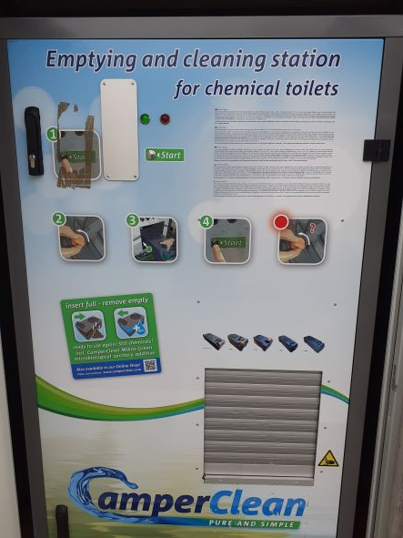 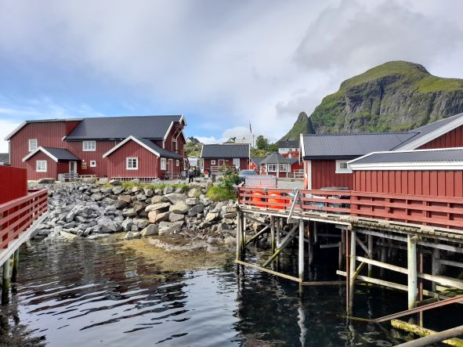 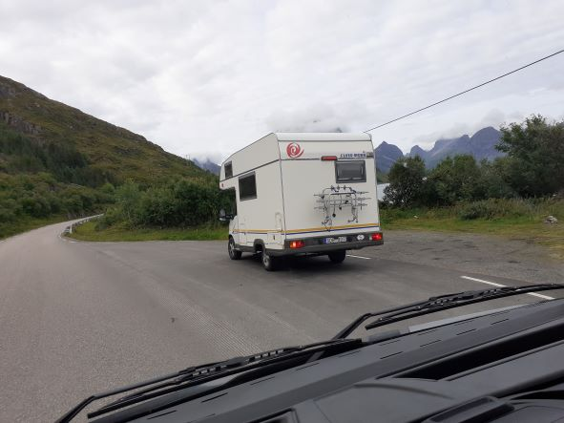

Nedelja, 24.7.2022 (18 dan) Norveška

Zjutraj do vasice A, P skoraj poln, ob peš potki jedel sibirske borovnice – mahunice. Šele kasneje vprašal tam stanujočega, ki je povedal, da so užitne. Mestece sva že obiskala ob prvem potovanju, še vedno lepo, rdeče hiše na kolih nad morjem.

Nato na izhodišče za pešpot pri vasi Reine ( 67.92831,13.08424 ), ki je bil poln. Na naslednjem parkingu 67.91206,13.07468 komaj dobila prostor. Do izhodišča 1,5 km po cesti, nato po 1978 stopnicah visokih 25 cm ali več, hodila 1,1 km oz. eno uro v hrib. Zelo naporno. Na vrhu čudovit razgled na vas Reine, čudovito sončno vreme, po več dneh dežja. Na vrhu gneča, obvezno foto in selfiji, malica in nazaj dol, ki je tudi naporno.

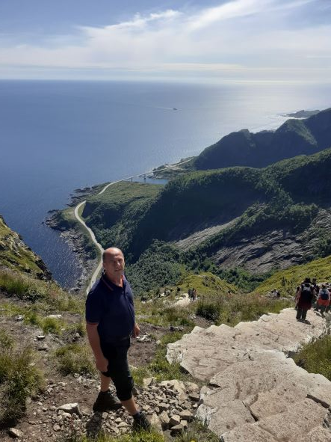 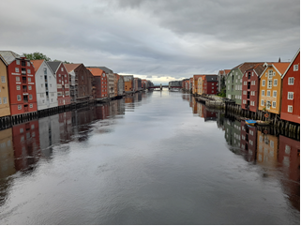

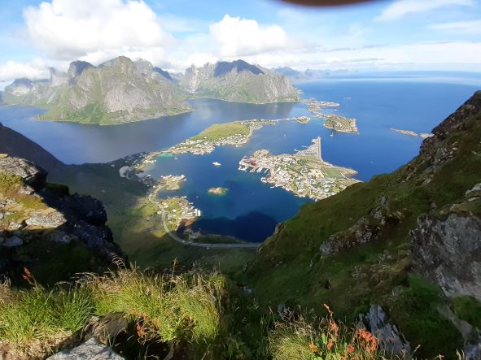

Nazaj sva se peljala po drugi strani otoka skozi Halvert, kar je napaka, ta stran ni tako zanimiva in je vožnja dolgočasna. Danes sem se kopal v Atlantskem oceanu, ki je zelo mrzel, cca. 10 stopinj. Natakal po 24,49 NOK, spala na P z avtomatskim izpiranjem WC kasete 68.31589,14.71574 v kraju Vagen.

Ponedeljek, 25.7.2022 (19 dan) Norveška

Zvečer med tuširanjem se je v AD pokvarila vodna pumpa in sva šla danes do dveh serviserjev, na servisu Ferdo me sploh niso poslušali, ker nimajo prostih mehanikov. Pri drugem so mehaniki odšli ob 16.00 midva prišla malo pred peto.

Vmes sva šla v Polarnem parku v živalski vrt zveri (68.69153,18.11053). Odličen je bil samo los, ki se je pustil božati, bil pa je brez rogov in medvedi, ostalih skoraj ni bilo videti. Ni vredno vstopnine 32 €. V restavraciji pojedla vsak dva »hot doga«, velik čevapčič v kruhu in malo zelenjave, dobro.

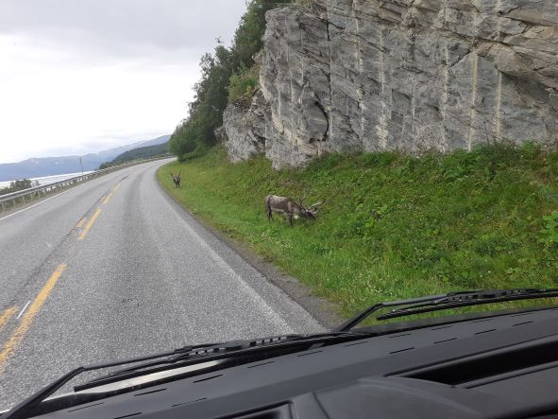 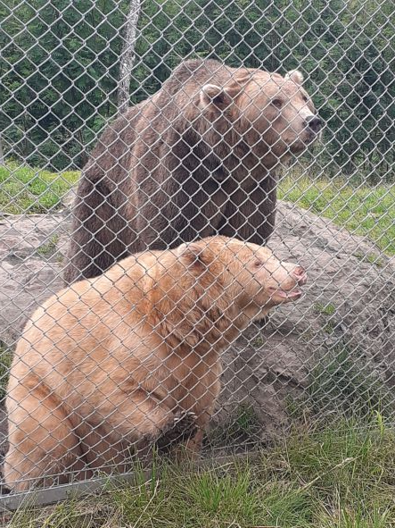

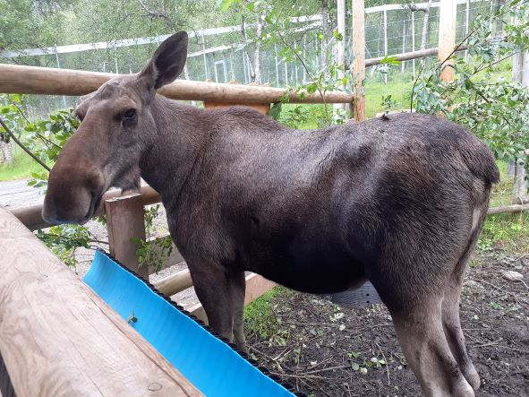

V šotoru trgovini ob cesti, v katerem kurijo ogenj, kupil usnjene rokavice za 34 €. Trgovina super, žal vse zelo drago, razen kož od jelena 39 €.

Spala ob cesti do Nordkappa s chemik WC in pitno vodo (69.27257,19.93615), čista stranišča, topla voda.

Torek, 26.7.2022 (20 dan) Norveška

Odpeljala štiri jure do kraja Alto, kjer so naju na prvem servisu usmerili na naslednjega, manjšega, ki se bolj ukvarja s popravili. Naslov Mathinsens, Altaveien 269 (69.97363,23.36756 ) in tu nama je delavec iz Ukrajine zamenjal vodno črpalko. Črpalka 661 NOK plus DDV 25%, z delom 2542 NOK (250 €). Drago, vendar vesela, da je urejeno.

Odpeljala še tri ure do Nordkappa, vstopnine nisva plačala, ker mi je Ložak povedal naj rečem, da bom samo parkiral (71.16878,25.77968). Tam okoli 100 AD in nekaj avtobusov. Oblačno, vmes malo sonca. Najprej foto pri globusu, nato sva si ogledala vse prostore v notranjosti, bila tudi v kinu. Ob 24.00 uri spet vsi na foto k globusu, da se vidi sonce skrito za oblaki, čeprav je bilo megleno.

Sreda, 27.7.2022 (21 dan) Norveška

Celo noč deževalo, zjutraj gosta megla, da bi se lahko izgubil na parkingu. Prvič spala do 11.00 ure.

Vozila v megli in dežju v smeri Finske (E8), spet na avtomatu izpraznil WC kaseto, za kosilo špageti. Med vožnjo nabrala gobe brezovarje. Pri temu naju so ves čas napadali roji komarjev, ki jih ne moreš odgnati.

V mestu Karasjok v hotelu ugotovila, da je trgovina za povračilo davka odprta do 17.00 ure, kar sva že zamudila. Za Park4night piše, da so imeli probleme z mladino in klicali policijo, ki ni reagirala. V hotelu so naju usmerili naj spiva na bližnjem parkingu od Sapmi centra, kjer je znak za prepovedano kampiranje, vendar je parking od hotela (69.47348,25.50727). Za večerjo gobe. Ponoči se je nekdo eno uro vozil z ropotajočim mopedom po mestu, ko je začelo deževati se je vozil še 15 minut z avtomobilom, nato se je umiril, midva sva imela mir.

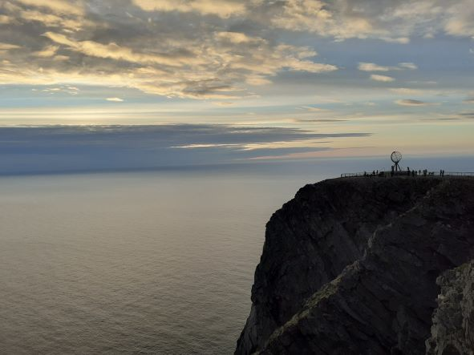

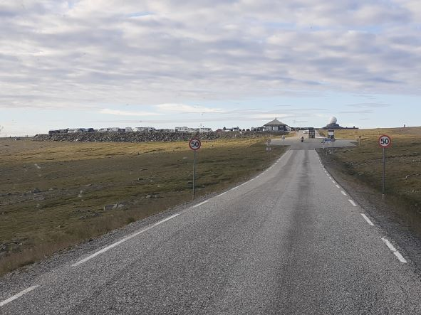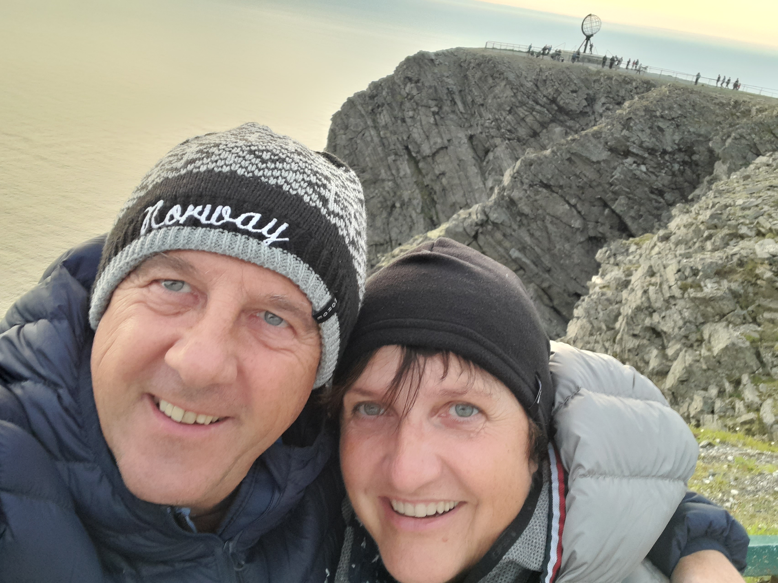

Četrtek, 28.7.2022 (22 dan) Norveška, Finska

V trgovini Sapmi sva si ogledala izdelke ljudstva Sami, tudi izdelavo izdelkov iz stekla, dobila povrnjen davek za artikle, ki sva jih kupila v prejšnjih trgovinah (35 €). Po 13. dneh zapustila Norveško, na Finskem v smeri Karigasniemi nabirala jurčke in jedla zelo debele borovnice.

Zaradi cenejše nafte na Finskem nisem tankal na Norveškem, potem dolgo nobene črpalke. Ena je bila s ceno nafte 2,85 €, kjer nisem hotel tankat. Kazalec je bil že na rdečem, ko sva v prvem Finskem mestu natočila po 2,29 €. Nato v dveh trgovinah s spominki zapravila vsakič 50 €, kupila še ene usnjene rokavice, nogavice, bombone..

Na počivališču pri jezeru Inari (68.81634,27.31382) sem šel po gobe in prehodil 464 stopnic po razgledni poti. Gob ni bilo, spet jedel borovnice. Marinka skuhala testenine z gobami, naredila solato nato spekla še bučke. Čas na GPS se je prestavil za eno uro naprej.

Parkirala v smučarskem turističnem naselju Saariselka Lapi na PZA z zastonj elektriko (68.42208,27.40939), kjer je že bilo nekaj AD. Končno spet talno gretje. Šele doma sem ugotovil, da je to elektrika za zimsko gretje motorjev avtomobilov, ker zaradi hudega mraza drugače zjutraj ne vžgejo.

Petek, 29.7.2022 (23 dan) Finska, Švedska

V Rovaniemiju sva si spet ogledala Božičkovo vas, ki tokrat ni imela posebnega čara, pisala par ljudem za božič, ker razglednice lahko zadržijo in jih šele takrat odpošljejo. Sam sem tudi tokrat pisal nama v Kamnik. Dva km naprej je Božičkovo naselje, kjer je bila včasih ledena dvorana in snežna kraljica, sedaj je vse zaprto.

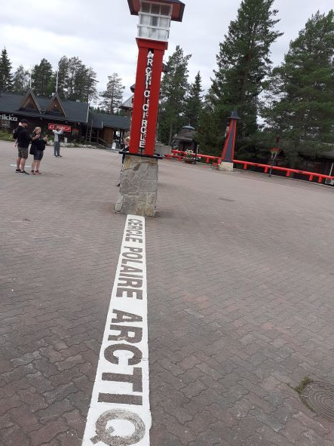

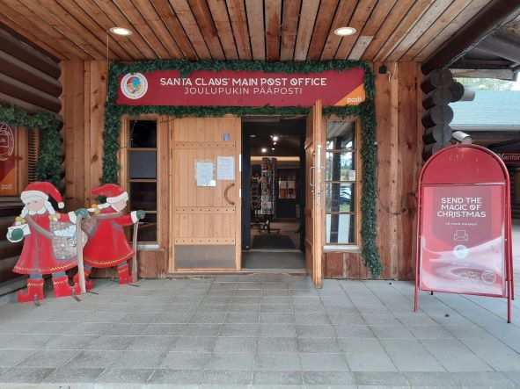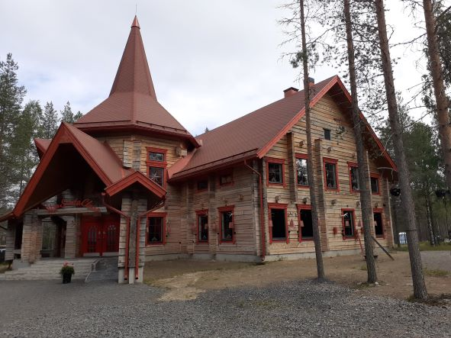

Iz Finske odpeljala na Švedsko in si ogledala dva jeza, ki jih ne bom omenil, nista vredna. Zvečer parkiral ob jezeru, skoraj na dvorišču ene hiše (65.31138,21.39796), zato na Park4night poiskal drugo mesto ob jezeru v bližini vikendov (65.33058,21.36353), spala v miru. Po Finski nobenega WC za spraznit, po Švedski do sedaj tudi ne. Pred Rovaniemijem se je čas prestavil nazaj na slovensko uro.

Sobota,30.7.2022 (24 dan) Švedska

Zjutraj sem se okopal v jezeru Parameri. Naprej do velike FKK plaže z mivko, klopmi, igriščem za odbojko v naselju Umea (63.75984,20.20202). Na plaži samo en par, ker je bilo oblačno.

Na razglednem stolpu Sundsvalls, visok 22 m, sva naredila samo par fotk (62.39899,17.29438).

Spat na čudovit pomol z leseno hišico kot vrtljivo dvigalo, v naselju Galstrom 185, Sundsvall (62.16645,17.51245). Sva že na območju ko je ponoči tema.

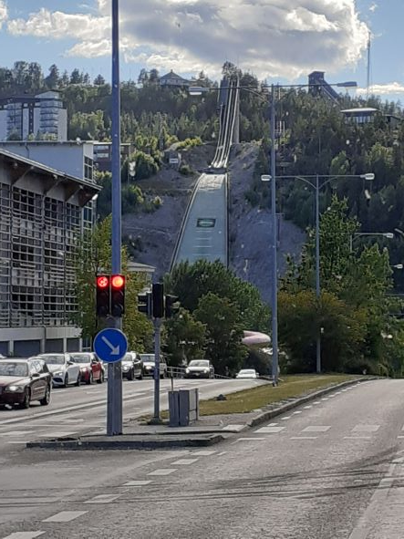

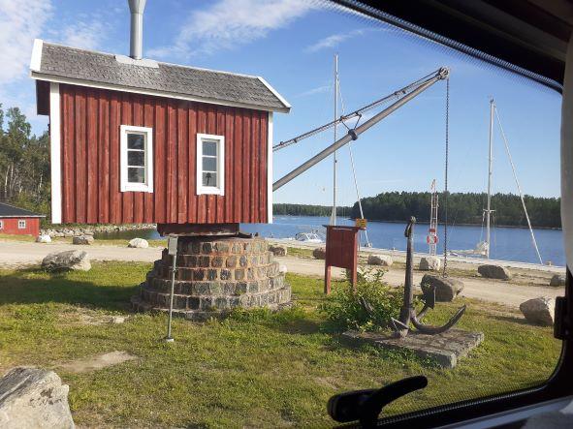

Nedelja, 31.7.2022 (25 dan) Švedska

Pri izhodi iz vikend naselja sva na oskrbni postaji natočila vodo, se stuširala, Marinka me je postrigla, nato sem še opral AD. Vmes sva še turistkam posojala wc papir.

Popoldne sva prišla k Renatu, mojemu sošolcu iz srednje šole, ki se je z ženo Mišo preselil na Švedsko v kraj Narrtalje. Renato naju je peljal v mesto in ga razkazal, pokazal kje dela, nato smo pri njima doma na vrtu pekli na žaru. Prespala na dvorišču, zjutraj še kavo z Mišo, Renato je moral v službo in naprej.

Ponedeljek, 1.8.2022 (26 dan) Švedska

Vozila po tunelih Stockholma in centru mesta, P ob ladjah (59.32668,18.06441). Imela malo problemov s plačilom parkirnine, ker je potrebno vpisati reg. oznako. Ogledala sva si mestno hišo, vstopnina 13 €, ker sva kupila napačne karte, hotela sva samo na razgledni stolp in mislila, da je to všteto.

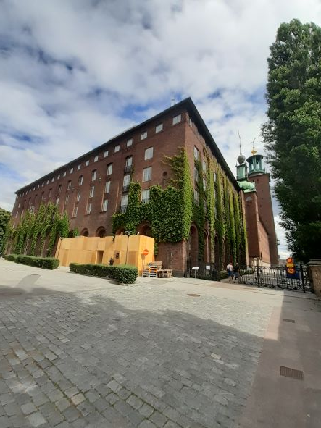 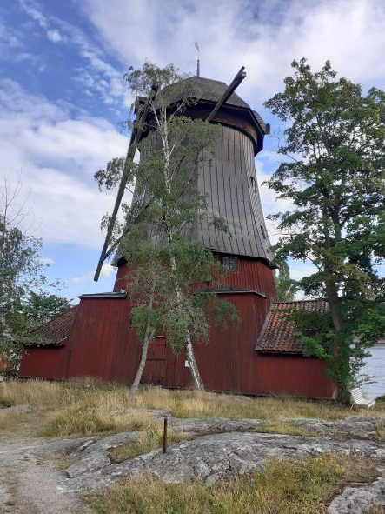 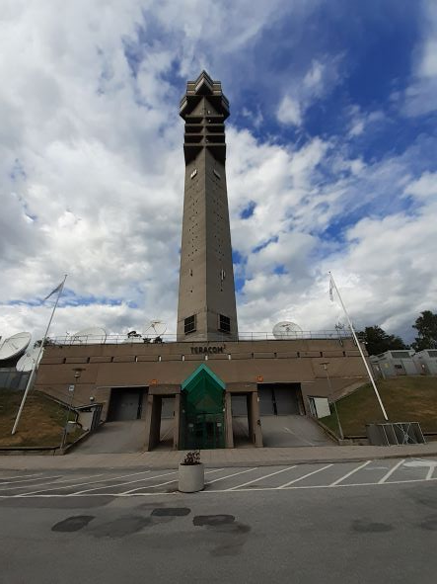

Nato do TV stolpa, ki je bil zaprt, naprej do mlina na veter (59.32160,18.12287), ki je bil tudi zaprt in je 1 km peš naprej od parkinga. Za oboje škoda časa.

Zvečer spat na P ob avtocesti pri izvozu za Valdemarsvik (58.21944,16.55517), ker je bilo v mestu na dveh PZA vse zasedeno.

Torek, 2.8.2022 (27 dan) Švedska

Odpeljala do FKK plaže ob gozdu pri kraju Svarto (56.72540,16.37582), travnata plaža, voda ni najbolj čista, tam približno 30 ljudi. Eno uro oddaljen FKK kamp sva spustila (56.20914,15.99969). Med vožnjo do razgledne točke pri kraju Simrishamn, našla PZA ob cesti in šla spat v kraju Vitabyvagen (55.71923,14.13178). Tam vsaj 30 AD, oskrbna postaja. Za večerjo tuna s čebulo in domače žganje »Jocomaister«.

Sreda, 3.8.2022 (28 dan) Švedska, Poljska

Zjutraj sem šel peš na griček. Nato do Ystada (55.42648,13.82595) in v vrsto za trajekt za Sassnitz na Poljskem. Nato je Marinka ugotovila, da je to v Nemčiji in tu se je začel dizaster. Lahko kupiva karte za trajekt v Nemčijo, ni sigurno, če bova prišla gor. Hotela sva na Poljsko in nisva našla vhoda, nato ni nobene oznake kje kupiti karte. Dobila šoferja kamiona, da nama je pokazal kam morava iti. Še ko sva imela karto za Mazova št. 8, ki na izhodiščih za trajekt ni nikjer napisana, smo jo primerjali z voznikom pred nama, da sva potrdila, da je za pravo smer. Karta za trajekt 198 €, parkirala na vrhu na odprtem, vendar nisva smela biti v AD. Vožnja s trajektom dolga sedem ur. Takoj na začetku sem bil s telefonom priklopljen na prenos podatkov in sem nevede porabil 60 € podatkov, kot imam narejeno omejitev, nato mi ni bilo jasno zakaj internet ne dela. Veliko kasneje sem videl, da so mi poslali mail, naj sporočim za aktiviranje prenosa podatkov.

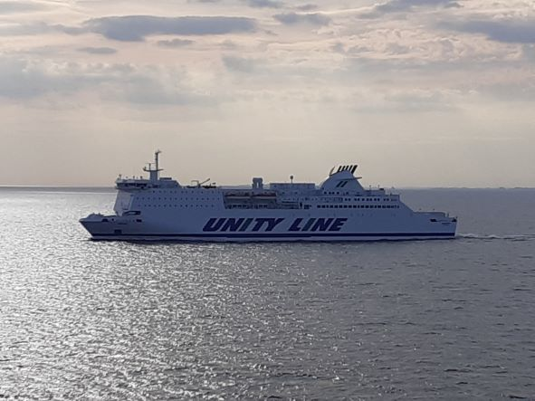 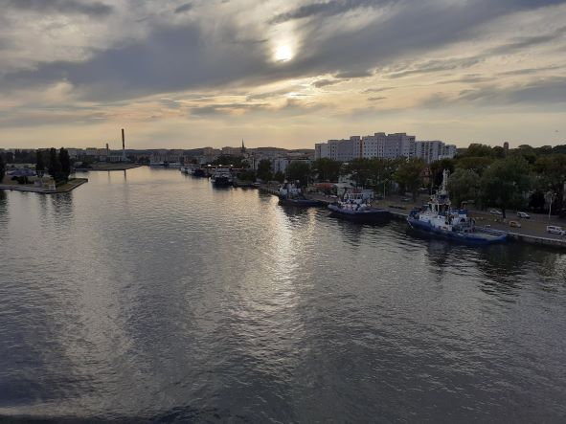

V kraju Mazova sva hotela v vojaški muzej Švinoujščice (53.91649,14.28585), vendar je bila ena cesta prekopana, menda edina in GPS ni našel druge poti. Nato neuspešno iskala prenočišče, v tem delu mesta ga ni, za na drugo stran bi morala na trajekt in zjutraj spet nazaj. Popizdil in odpeljal v smeri Nemčije. Končno sva šla ob 23.05 uri spat na osvetljen parking nasproti marine. Poljska je bila katastrofa, ker nimajo nobenega reda, ja pa nafta cenejša, 7,44 zlotov, kar je manj kot 2 €.

Četrtek, 4.8.2022 (29 dan) Poljska, Češka

Opustila načrt obiska Berlina, v Lidlu nakupila za 61 €, vse poceni, tankal že po 1,70 € za liter nafte. V Zielona Gora šla v nakupovalni center Bahus, kupil dvoje kratke hlače za vožnjo.

Naprej vozila preko vasi in gozdov, bila v Nemčiji. Meja s Češko je zamrežena z 1,5 m visoko mrežo, na vsaki strani mreže je 2 m zravnane mivke, da se vidijo stopinje, če bi šel kdo čez, med obema mrežama oz. državama pa asfaltna cesta. Na Poljskem v ročni pralnici opral kamper.

Na Češkem prišla v kraj Kylov in prespala na parkirišču (50.91441,14.46243) v kraju Dlouhy dol.

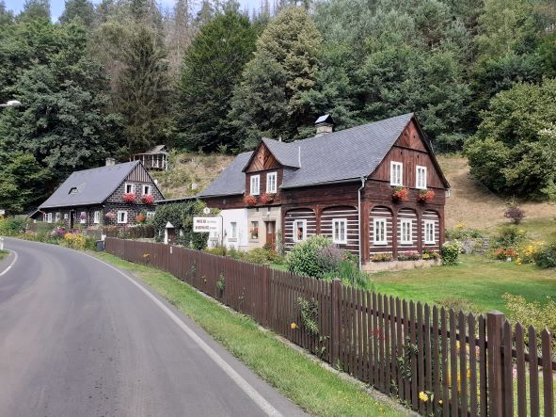

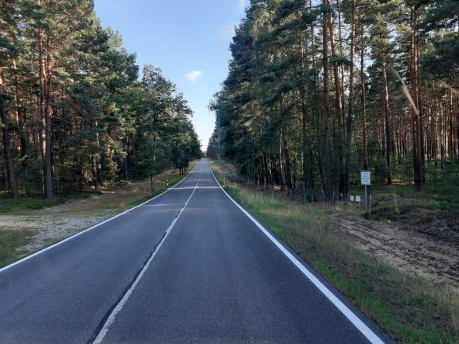

Petek, 5.8.2022 (30 dan) Češka

Večkrat sva poskušala do Pravčicka brana, kjer je most izdolben iz skale (50.88493,14.28154), vendar povsod zaprte ceste brez obvozov, nato policist pri zapori pove, da je vse zaprto, ker je pri mostu požar.

V FKK kampu Uštek (50.59188,14.33403) so gostje povedali, da stane 22 €, vse na soncu, izven kampa jezero z gnojnično umazano vodo, kamor sem se šel namočit vendar je nagravžno. V kampu sva se stuširala in odpeljala naprej.

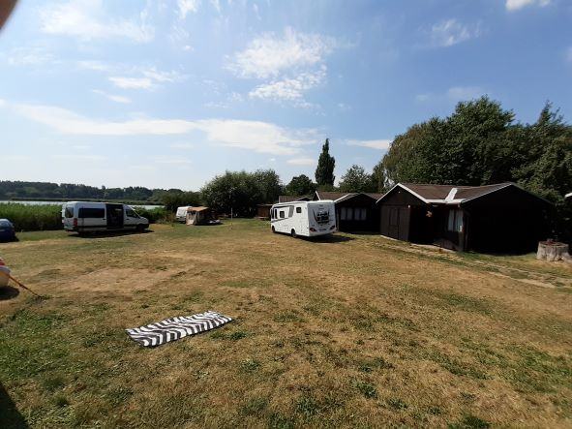

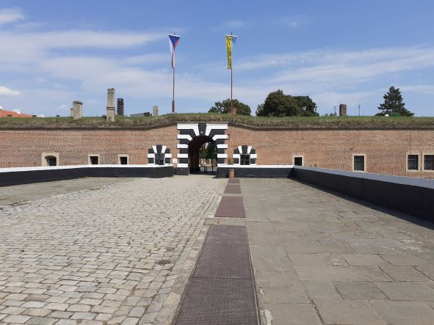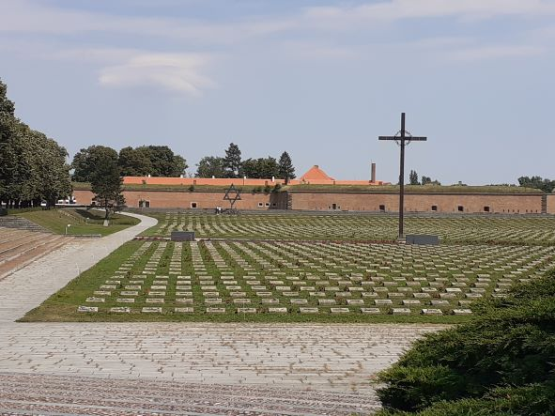

Koncentracijsko taborišče Terezin (50.51388,14.16509, P je 500m prej in plačljiv) ima plačljivo parkirišče, ki ga nisva mogla plačat, ker nimava kron, zato sva zastonj parkirala na cesti nasproti vrtičkarjev pred vhodom. Vstopnina je 260 kron na osebo. Taborišče je trdnjava, odlična za zapor, ker je okoli velik jarek in je težko pobegniti. Vidiš bivalne barake, celice, samice, tuširnice in film, ni pa nekega vtisa groze kot v Dachau. Res pa, da je bilo zelo vroče in zato tudi naporno hoditi po taborišču.

Nato spet Češka groza z zaprtimi cestami brez obvoza. Prišla do ribogojnice, kje sva hotela pojesti pečeno ribo, vendar jih samo prodajajo (50.39597,14.55619). Naprej sva hotela v FKK kamp Plzen, vendar spet zaprta cesta, nato sva ugotovila, da je tudi kamp zaprt.

Marinka je poklicala nečaka, de nama je preko interneta plačal češko vinjeto, saj se že dva dni voziva brez. Na poti proti cerkvi iz človeških kosti, sva šla spat v kraju Louny na parking ob zimskem stadionu, kjer je PZA za štiri AD. Žal zraven proga in zelo, zelo glasni vlaki. Čista tema, vendar sva spala v miru.

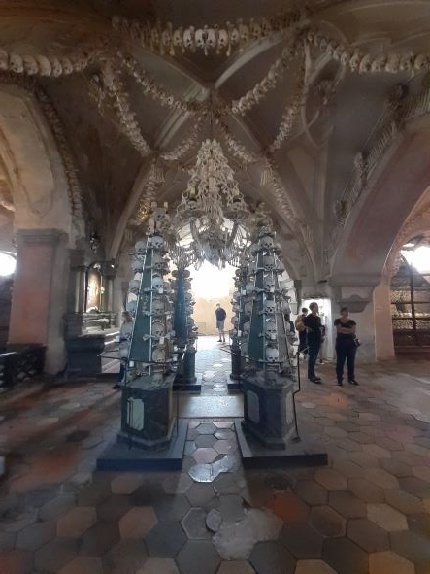 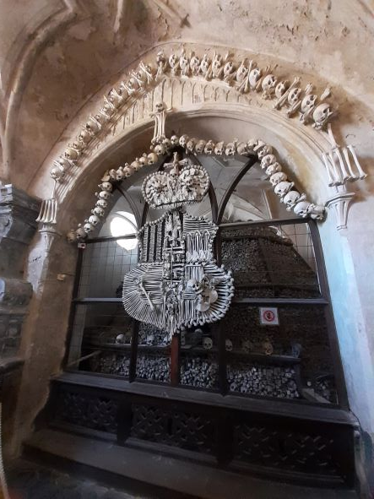

Sobota, 6.8.2022 (31.dan) Češka

Zjutraj zraven nabral hruške, nato v trgovini kupila 4 Beherovke (8 €), vino in 4 piva. V kraju Sedlac oz. Kutna Hora, sva šla v cerkev z vsem inventarjem iz človeških kosti (49.96178,15.28779). Zraven še v cerkev Sv. Barbare. Za vse plačala vstopnino.

Med vožnjo sva si ogledala še eno cerkev in zunanjost gradu Ceski Šternberg, ker je bil zaprt.

V Kutni Hori sva šla še na stolp. Študentka bila v zatopljena debati in naju ni hotela opaziti, zato po daljšem čakanju nisva plačala vstopnine. V gostilni zraven jedla gosko in svinjsko meso na žaru, oboje prej slabo kot dobro in suho. Zvečer šla spat na parking zraven AD iz Češke v kraju Olbramovice ves.

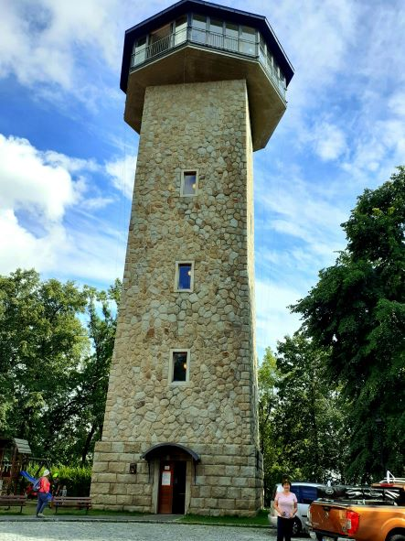 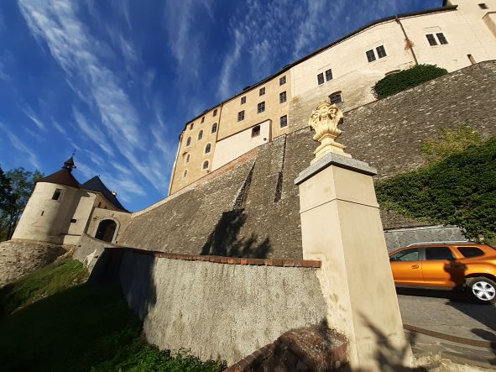

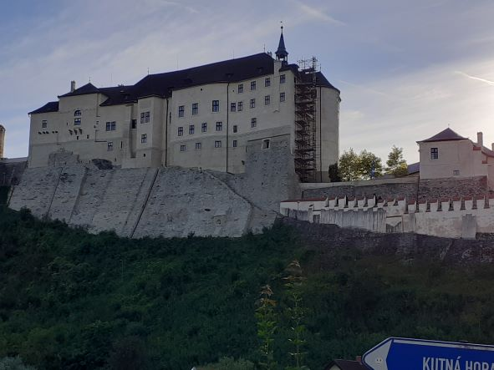

Nedelja, 7.8.2022 (32 dan) Češka, Avstrija

Zjutraj odpeljala v kamp FKK Klakocove (49.64398,14.54449), ki je na travniku na hribu. Parcele imajo elektriko in blizu pitno vodo, stane 33 €/dan. To se nama je zdelo predrago za parkiranje na travniku, zato sva natočila vodo in šla naprej.

Zaradi zamenjanega vrstnega reda potovanja sva šla po isti poti nazaj do mesta kjer sva spala in v rezervat Marinsky mlyn (48.80968,16.65650), naprej v kraj Trebič, kjer sva si ogledala mlin na veter (49.21157,15.86742).

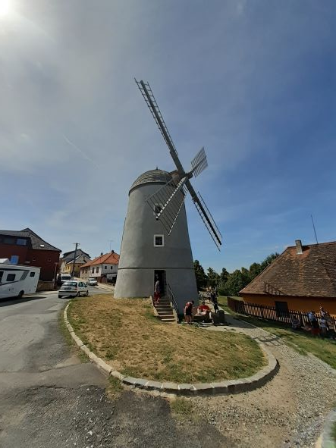 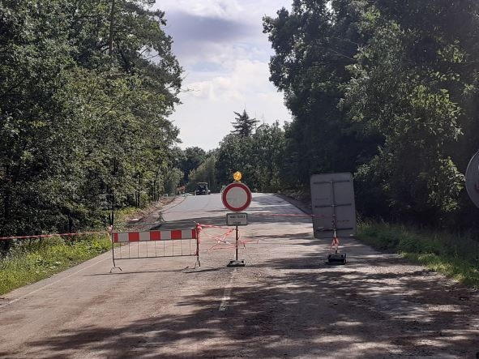

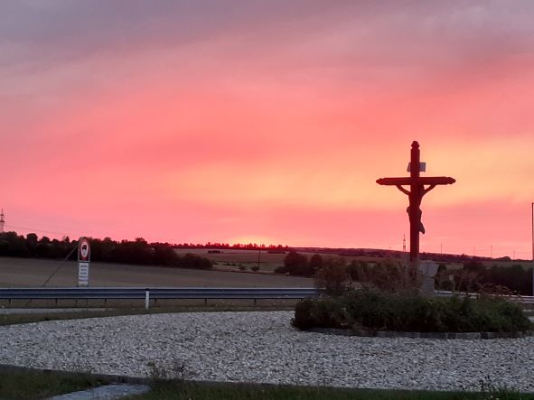

Nazaj spet zapore cest. Češka je res češka. Na Češko- Avstrijski meji v Free shopu kupila za 300 € alkohola in dve majici in kratke hlače. Preko Dunaja ponoči deževalo in je bila zmeda na cesti, ker se niso videle črte prometnih pasov. Spat v kraju Sebenstein na Park4night (47.69888,16.14353). Sama na temnem parkingu, popoln mir.

Ponedeljek 8.8.2022 (33 dan) Avstrija, Slovenija, Hrvaška

V lekarni kupil tablete Condrosulf za obnovo hrustanca, ker jih v SLO ni. V Kamniku zložila nekaj stvari iz AD, v Mercator v nabavo in na Hrvaško na morje v kamp Solaris pri Poreču na zaslužen počitek.